Geacht clublid,

Hieronder staat deel 2 van onze postzegelquiz.
U kunt uw oplossing van alle 27 opgaven sturen naar mw. C. van Leeuwen, Faunalaan 6, 9301 KG Roden of mailen naar “nieuwtjes@fvrl.nl”

Veel puzzelplezier!

15. De 0-zegel: welke van de volgende antwoorden zijn hier van toepassing?
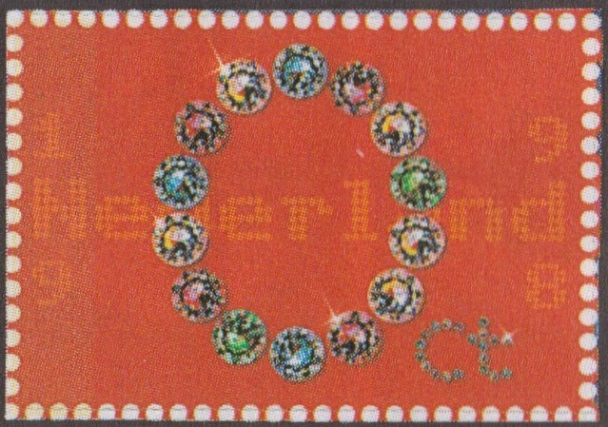
- gratis verstrekt door TPG post
- a en c zijn juist
- uitgegeven op 28 juni 1998
- 1 dag geldig

16. Wat is een keerdruk?
- samenhangend paartje van twee dezelfde postzegels die op zijn kop staan
- samenhangend paartje van twee dezelfde postzegels die omgekeerd staan
- samenhangend paartje van twee dezelfde postzegels die op zijn kop staan, met middenstrook
- samenhangend paartje van twee dezelfde postzegels die ten opzichte van elkaar op-zijn-kop staan.

17. Wanneer kwam de eerste persoonlijke postzegel uit?
- 2003 20 mei
- 2004 2 okt
- 2004 25 nov
- 2006 1 mei

18. Waarom gaf TNT-post velletjes “Weken van de kaart uit”?
- om het verzenden van ouderwetse post te bevorderen
- om tegenwicht te bieden aan het digitale verkeer
- een georganiseerd samengaan van bedrijven die te lijden hebben van teruglopende verkopen.
- a, b en c zijn juist
19. Waartoe diende een perfin?
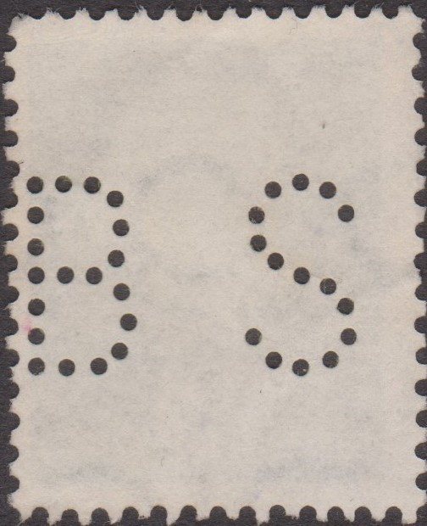
- het voorkomen van frauduleuze handelingen, in gebruik bij overheidsdiensten
- het voorkomen van frauduleuze handelingen, in gebruik bij bedrijven
- het voorkomen van frauduleuze handelingen, in gebruik bij Petrus Regout te Maastricht en W. Schoffer&Co te Rotterdam
- a, b en c zijn juist
(een frauduleuze handeling was het verduisteren van frankeerzegels door eigen werknemers)

20. Er zijn 2 zilveren postzegels “aangetekend” uitgegeven waarop 2 voetballers staan afgebeeld. Wie zijn dat?
- Dirk Kuijt en Jan Jongbloed
- Dirk Kuijt en Johan Cruijff
- Dirk Kuijt en Willem van Hanegem
- Johan Cruijff en Willem van Hanegem

21. Welk gebouw staat op deze zomerzegel afgebeeld?
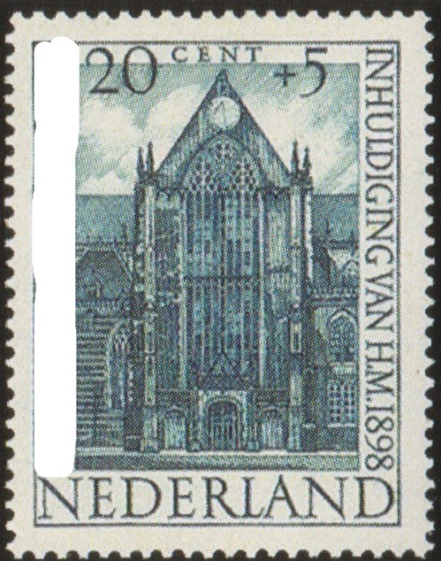
- De nieuwe of St Jacobskerk in Den Haag
- De St Jan in Den Bosch
- De Nieuwe kerk in Amsterdam
- De Dom in Utrecht

22. Welk gebouw staat op deze postzegel afgebeeld?
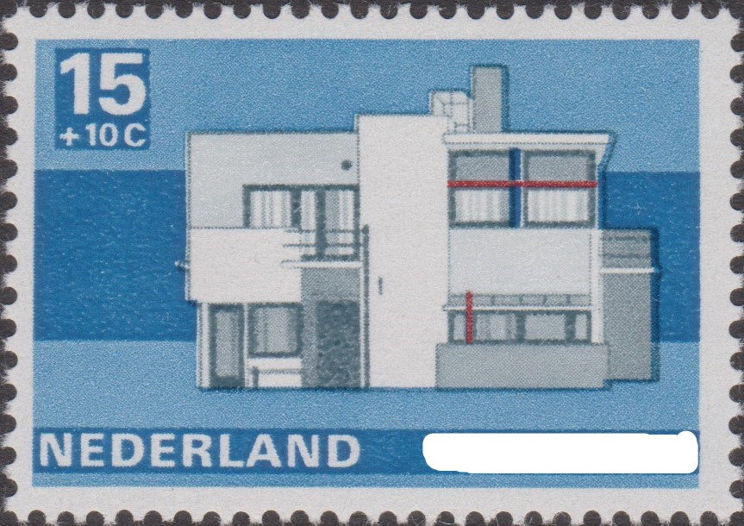
- Rietveld Schroderhuis te Utrecht
- Villa Huis ter Heide
- Burgerweeshuis Amsterdam
- 1e openluchtschool Amsterdam

23. Welke kunstenaar maakte de afbeelding voor deze postzegel?
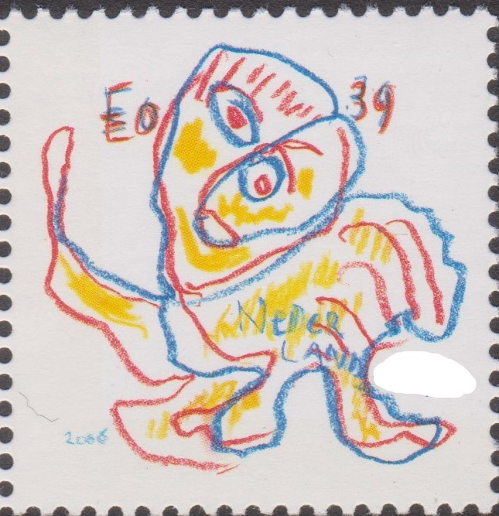
- Corneille
- Cobra
- Appel
- Constant

24. Welke kunstenaar die behoorde tot “de Stijl” schilderde dit schilderij?
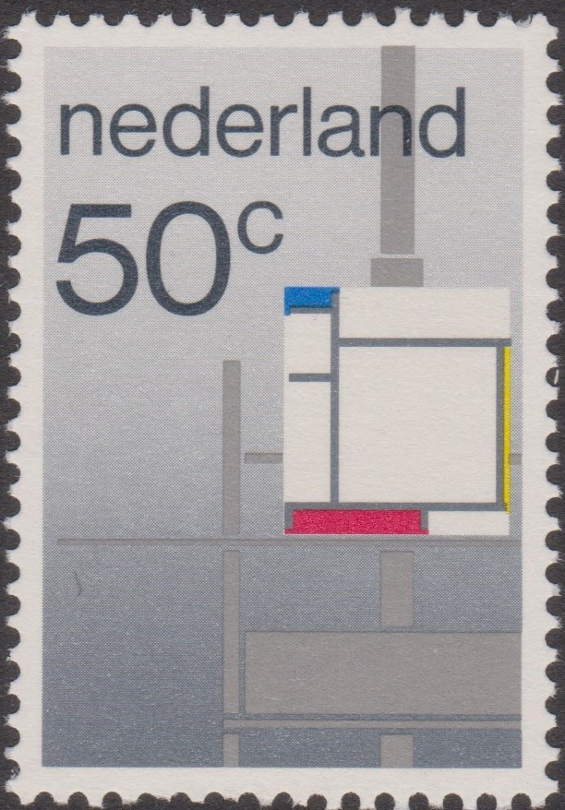
- Theo van Doesburg
- Bart v d Leck
- H.P. Berlage
- Piet Mondriaan

25. Wie is de ontwerper van deze vazen?
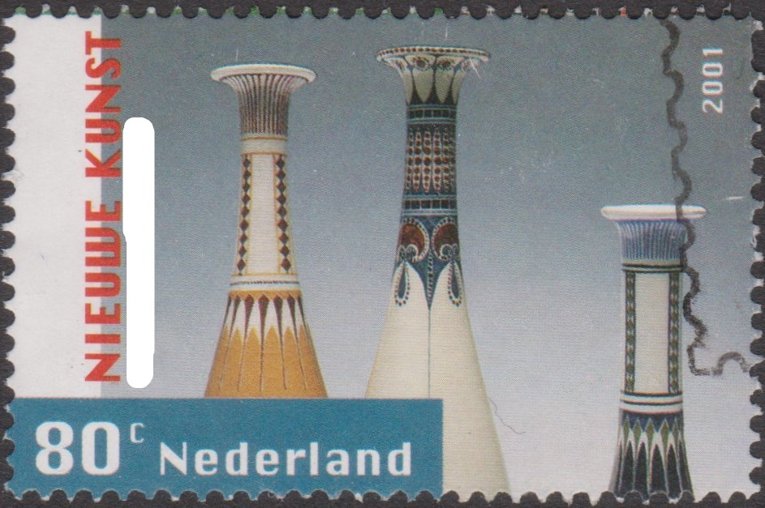
- Picasso
- C.J. van der Hoeff
- Chris Lanooy
- W.H. Gispen

26. Sinds wanneer gaan kinderen met kinderpostzegels langs de deuren?
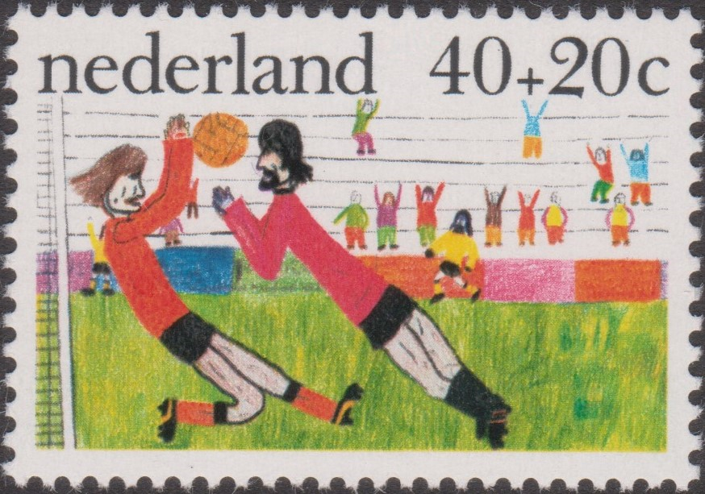
- 1950
- 1953
- 1948
- 1976

27. Wanneer werden voor het eerst kindertekeningen gebruikt voor een ontwerp?
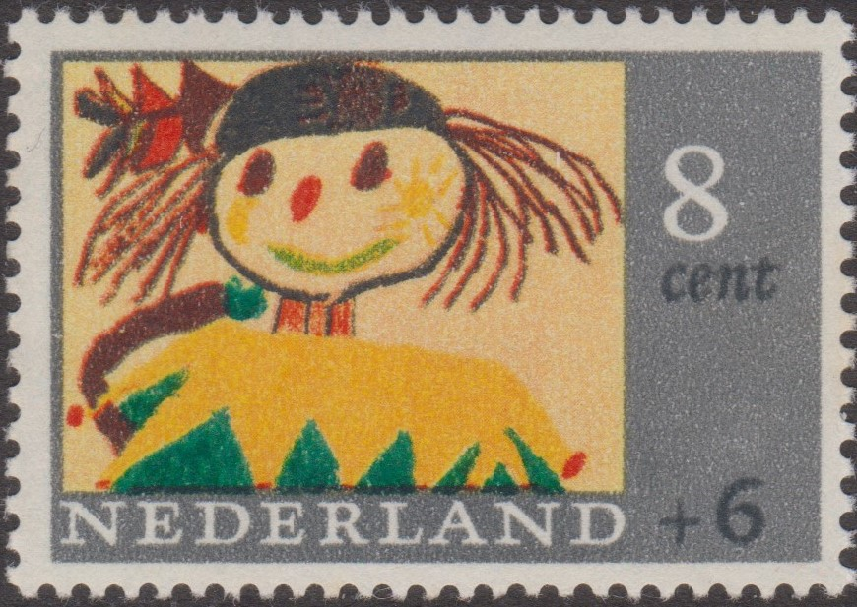
- 1965
- 1976
- 1964
- 1988

Dit is het einde van deel 2.

